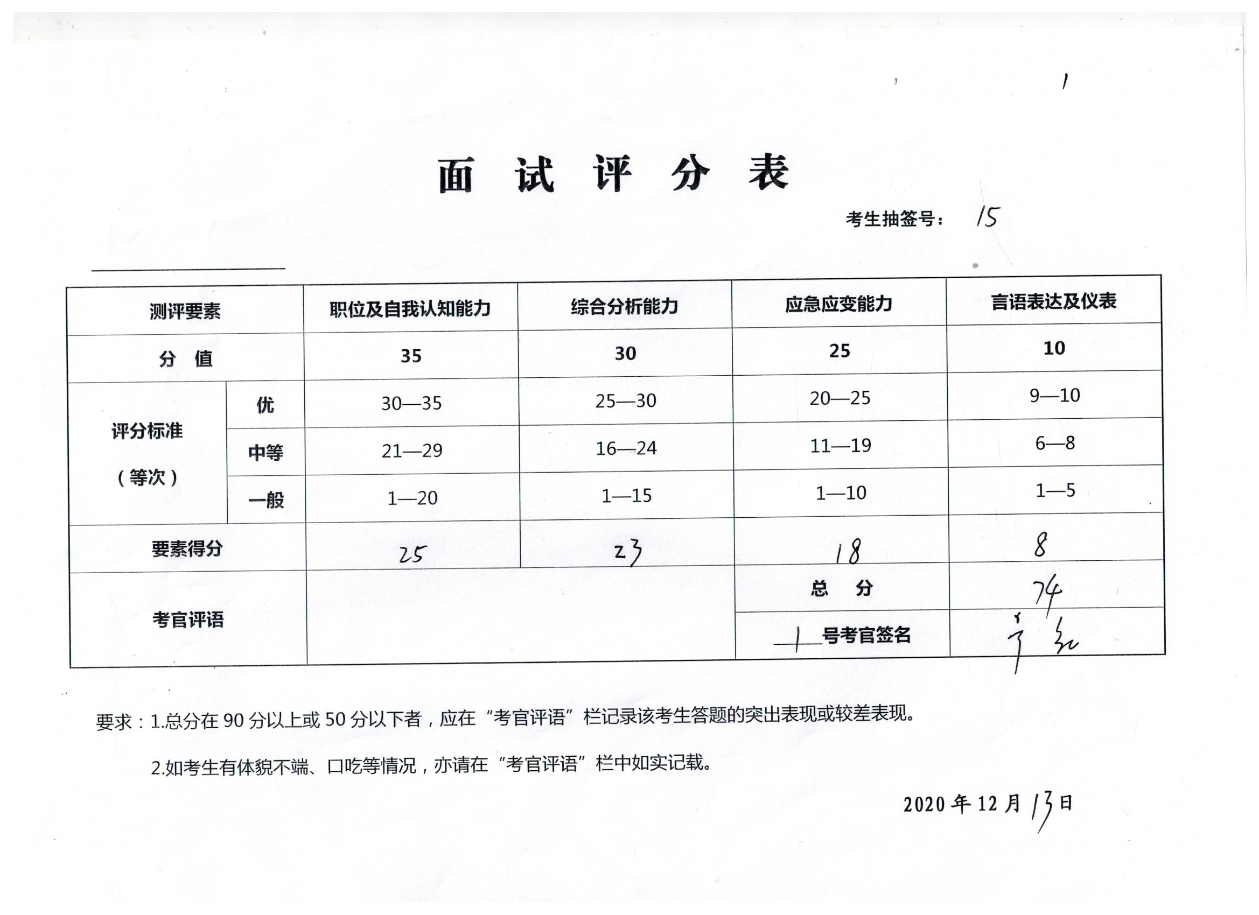
考官所视图：

功能要求：
- 要素得分为手动打分项
- 考官评语处可以支持输入法（拼音、手写）
- 总分项为所有要素打分项之和（自动计算生成）。
- 考官编号、考生抽签号、日期 自动生成
- 考官签名处实现手写签名功能
6.打分完毕后把数据提交到主机，并可以在主机打印

注：如有两个面试室及以上使用时 考生抽签号为
1-12 （一面试室12号考生）
2-7 （二面试室7号考生）
3-9 （三面试室9号考生）

主机所示图：
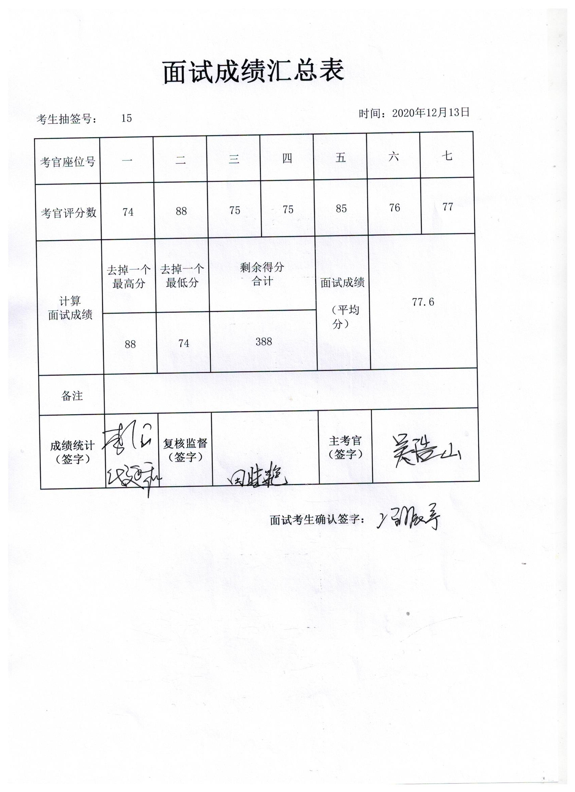
功能要求:

- 所有分数根据各考官所提交的分数 自动计算生成

- 备注二字 改为：主考官宣布成绩
内容为： X号考生，你的面试成绩：去掉一个最高分X分,去掉一个最低分X分,最终面试得分为X 分。（所有X需自动生成）。
- 可以打印
注：主机所示图所有签字处为空白
如有两个面试室及以上使用时 考生抽签号为
1-12（一面试室12号考生）
2-7 （二面试室7号考生）
3-9 （三面试室9号考生）

